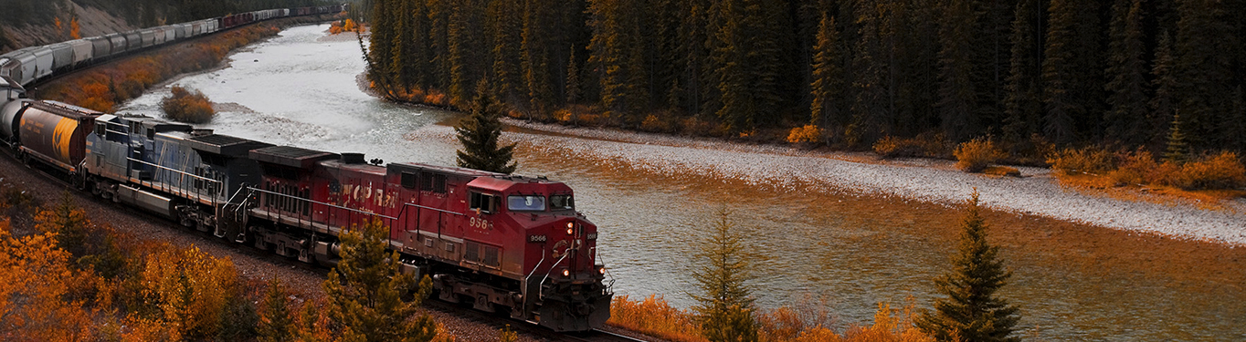  Руководителю Отдела  железнодорожной логистики | Общество с ограниченной  ответственностью «НТК»  8 800 100 40 27 (бесплатно по России)  Москва +7 499 348 13 20  Екатеринбург +7 343 351 76 80  Казахстан (Алматы) +7 727 350 81 02  E-mail zakaz@vagonom.ru  Сайт http://vagonom.ru
Предложение по предоставлению
хопперов-зерновозов
Мы оперируем парком из более, чем 7 000 зерновозов.
По опыту десятков наших клиентов, в 80% случаев работа с нами приводит к снижению стоимости перевозок.
Как мы этого добиваемся?
- Считаем предварительные ставки за 17 минут. Благодаря этому Вы можете сформировать ценовое предложение для клиента в кратчайшие сроки.
- Инновационный парк зерновозов – объем до 120 м3, тоннаж от 70 тн. За счет этого в каждом вагоне Вы перевозите больше сырья. Себестоимость на тонну – ниже.
- Работаем с собственниками на больших объемах. Благодаря этому мы получаем оптовые цены со значительными скидками. Значит, цены для Вас тоже ниже.
- Всегда выбираем самую низкую ставку на рынке. За счет этого наши конечные ставки дешевле, чем у 50% собственников подвижного состава.
- Отслеживаем ход Вашей погрузки. Благодаря этому, мы помогаем Вам сократить время простоев вагонов и минимизировать, а во многих случаях – избежать штрафов за простой вагонов. Благодаря этому наши клиенты экономят до 4 миллионов рублей на штрафах с одной перевозки.
- Оплачиваем тарифы по всему СНГ без наценок. За счет этого даже международные закупки становятся для Вас такими же доступными, как и внутрироссийские.
- У нас есть доступ не только к ежедневной дислокации вагонов по всему СНГ, но и объемам перевозок каждого груза и перевозчика. Мы постоянно отслеживаем ситуацию и заадресовываем близлежащие вагоны по конкурентным ценам.
Проверьте наши аргументы – направьте нам 2 Ваших актуальных направления и среднюю стоимость перевозок. Это потребует всего 5 минут Вашего времени, но позволит сэкономить десятки тысяч рублей в будущем.
В случае, если вагоны, с которыми Вы работаете, заказывают Ваши партнеры, просим сообщить, кому из них может быть интересно наше предложение по оптимизации стоимости перевозок. Мы сможем снизить себестоимость перевозок для них, а Вы сможете рассчитывать на улучшение конечной цены сырья для Вас.
С искренним уважением,
Менеджер отдела продаж ООО «НТК»
Чернушина Лариса

